|  |  |  |
| --- | --- | --- |
| ГЛАВА  НОВОБУРУНДУКОВСКОГО СЕЛЬСКОГО ПОСЕЛЕНИЯ ДРОЖЖАНОВСКОГО  МУНИЦИПАЛЬНОГО РАЙОНА  РЕСПУБЛИКИ ТАТАРСТАН |  | ТАТАРСТАН РЕСПУБЛИКАСЫ ЧҮПРӘЛЕ  МУНИЦИПАЛЬ районы  ЯҢА БОРЫНДЫК АВЫЛ ҖИРЛЕГЕ  БАШКАРМА КОМИТЕТЫ |
|  | | |

ПОСТАНОВЛЕНИЕ КАРАР

20.09.2023 № 11

# 

Татарстан Республикасы Чүпрәле муниципаль районының Яңа Борындык авыл җирлеге җирле үзидарә органнары муниципаль хезмәткәре, коррупциягә каршы көрәш стандартына үзгәреш кертү турында

«Россия Федерациясенең аерым закон актларына үзгәрешләр кертү турында» 2023 елның 10 июлендәге 286-ФЗ номерлы Федераль закон нигезендә карар бирәм:

1. Татарстан Республикасы Чүпрәле муниципаль районы Яңа Борындык авыл җирлеге башлыгы карары белән расланган Татарстан Республикасы Чүпрәле муниципаль районының Яңа Борындык авыл җирлеге җирле үзидарә органнары муниципаль хезмәткәре, коррупциягә каршы үз-үзен тоту Стандартына 20.10.2017 №12 (07.06.2018 № 15, 12.10.2018г № 30 редакциясендә) түбәндәге үзгәрешне кертергә:

3.1 пунктындагы өченче абзацны түбәндәге редакциядә бәян итәргә: «Муниципаль хезмәткәрләргә үз керемнәре, чыгымнары, мөлкәте һәм мөлкәти характердагы йөкләмәләре турында, шулай ук хатынының (иренең) һәм балигъ булмаган балаларының керемнәре, чыгымнары, мөлкәте һәм мөлкәти характердагы йөкләмәләре турында, мондый белешмәләрне мәҗбүри тапшыру, федераль законнарда билгеләнгән очраклардан тыш, тулы булмаган белешмәләр тапшыру йә белә торып дөрес булмаган белешмәләр тапшыру муниципаль хезмәткәрне муниципаль хезмәттән азат итүгә китерә торган хокук бозу булып тора.»

2. Әлеге карарны билгеләнгән тәртиптә бастырып чыгарырга.

3. Әлеге карарның үтәлешен тикшереп торуны үз өстемдә калдырам.

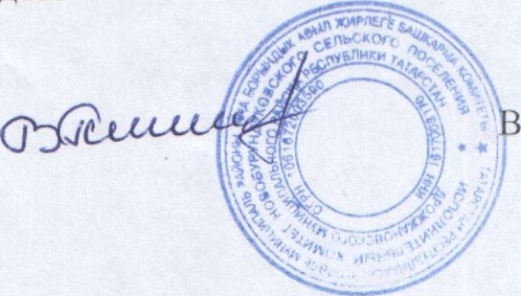

Яңа Борындык авыл

җирлеге башлыгы В. Г. Ранцев